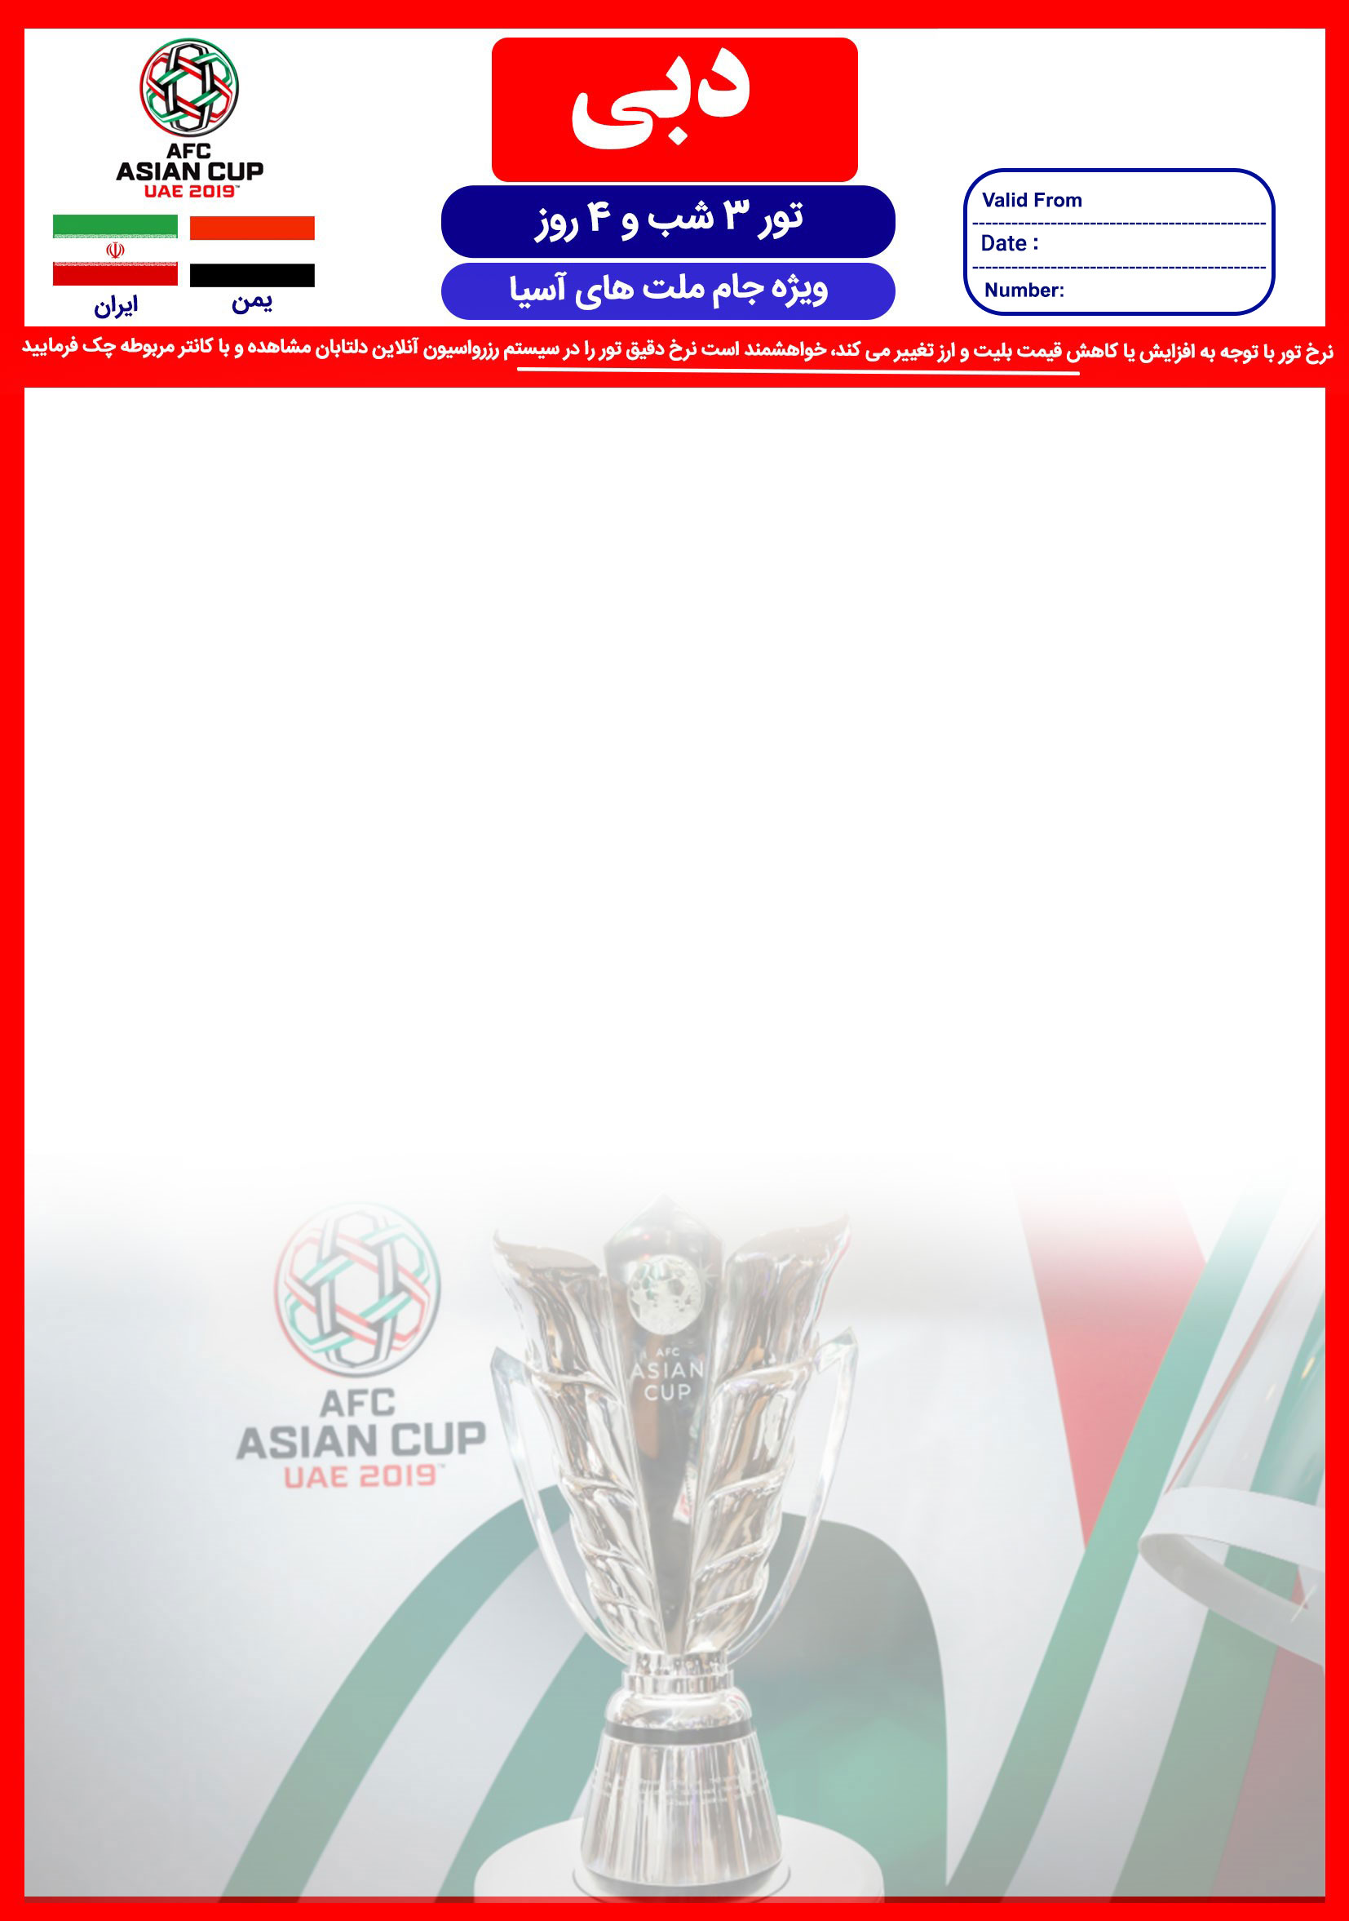

جایگاه لوگو شما
04 DEC
06 JAN – 09 JAN

DXB/W5 - IR -EK/97/WIN/01

ردیف | HOTEL | STAR | MEAL | LOCATION | ROOM TYPE | DBL | SGL | EXT (WB) | CHD (NB)
1 | Sun & Sands Sea View | 3* | BB | DEIRA | standard | 3,850,000 | 5,100,000 | 2,550,000 | 1,470,000
2 | Sadaf delmon | 3* | BB | DEIRA | DELUXE | 4,100,000 | 4,950,000 | 4,100,000 | N/A
3 | DORUS | 4* | BB | DEIRA | superior | 3,900,000 | 5,115,000 | 3,450,000 | 1,440,000
4 | City seasons | 4* | BB | DEIRA | standard | 4,700,000 | 6,150,000 | 4,700,000 | N/A
5 | Coral deirea | 4* | BB | DEIRA | superior | 4,210,000 | 5,770,000 | 3,450,000 | 1,490,000
6 | Lotus Grand Rigge | 4* | BB | DEIRA | superior | 4,750,000 | 6,280,000 | 4,770,000 | N/A
7 | Novotel albarsha | 4* | BB | ALBARSHA | superior | 4,400,000 | 6,120,000 | N/A | N/A
8 | Rose park | 4* | BB | ALBARSHA | standard | 4,800,000 | 6,310,000 | 4,780,000 | N/A
9 | Jumeirah creek side | 5* | BB | DEIRA | Deluxe | 5,120,000 | 7,600,000 | 4,750,000 | 2,200,000
10 | Jumeirah emirates tower | 5* | BB | SHEIKHZAED | Deluxe | 7,500,000 | 12,250,000 | 6,200,000 | 2,200,000
11 | Jumeirah zabeel saray | 5* | BB | Jumeirah | Deluxe arabian | 11,100,000 | 19,500,000 | 8,700,000 | 4,660,000

- نرخها بر اساس تومان می باشد.
- پکیج فوق با نرخ پایه پرواز ماهان ایر می باشد.
- در صورت انتخاب ایرلاین امارات ما به التفاوت از مبلغ 1640.000 تومان به نرخ فوق اضافه می گردد.
- در صورت انتخاب ایرلاین ایران ایر ما به التفاوت از مبلغ 150.000 تومان از نرخ فوق کسر می گردد.

هـتـل هـای بیشـتـر را در سیـستـم آنـلـایـن دلتـابـان مشـاهـده فـرمــایـیـد

خـدمات تور : پرواز ایرباس ماهان امارات یا ایران ایر– ویزای توریستی– هتل با صبحانه-ترانسفر رفت و برگشت فرودگاهی – ترانسفر رفت و برگشت به استادیوم– بلیط بازیها در جایگاه سوم (در صورت درخواست جایگاه بهتر هزینه بالاتری دریافت میشود) بیمه مسافرتی تا سقف 10 هزار یورو میباشد راهنمای فارسی زبان – یک شب فوتبالی همراه با پذیرایی و شام –سیم کارت
مدارک مورد نیاز: اسکن پاسپورت رنگی با حداقل 6 ماه اعتبار (از تاریخ سفر)

تـوضیـحـات هـتـل هـا
نووتل البرشا | کودک با تخت نمی پذیرد

شرایط کنسلی: هتل ها گارانتی می باشد.و شرایط کنسلی مندرج در سایت می باشد.

شرایط کنسلی هتل های 5 ستاره جمیرا

- کنسلی هتل های جمیرا از زمان رزرو تا 5 روز مانده به check in با یک شب جریمه و بعد از آن سوخت کامل می باشد
شرایط کنسلی سایر هتل ها:
از زمان رزرو تا 48 ساعت قبل از check in با یک شب جریمه و بعد از آن سوخت کامل می گردد
- کلیه هتل ها شامل ترانسفر رفت و برگشت فرودگاهی باvan می باشند.
- کلیه هتل های زنجیره ای جمیرا شامل ترانسفر اختصاصیAUDI، پارک آبی رایگان برای اقامت بیش از 3 شب می باشند.
- هتل جمیرا کریک ساید شامل ترانسفر ون(مختص هتل جمیرا کریک ساید) می باشد
- در صورت درخواست ترانسفر اختصاصی برای هتل های 3*، 4* و 5* معمولی مبلغ 300 درهم به مبلغ تور اضافه خواهد شد
- در هتل کریک ساید، امارات تاور و جمیرا بیچ، برج العرب و النسیم ، دار المصایف به کودک با تخت، sofabed تعلق خواهد گرفت
لطفا به نکات زیر توجه فرمایید :
1.فرزند بالای 18 سال حتماً باید پاسپورت جداگانه داشته باشد. ویزا برای خانم هایی که همراه پاسپورت همسرانشان هستند، غیر قابل اقدام و ایشان موظف به اخذ پاسپورت جداگانه می باشند.
2.به نفر سوم تخت اضافه سفری با نرخ دو تخته تعلق می گیرد.
3. نرخ کودک با تخت و بدون تخت ، با احتساب ویزا لحاظ شده است.
4.مسئولیت کنترل گذرنامه از هرلحاظ (حداقل 6 ماه اعتبار) و ممنوعیت خروج از کشور مسافر به عهده ی آژانس درخواست کننده و خود شخص مسافر می باشد.
5. مدت اعتبار ویزا از زمان ورود به دبی 14 روز می باشد.
6. مسئولیت کنترل اعتبار ویزا بعهده آژانس درخواست کننده می باشد. لذا هرگونه عواقب ناشی از عدم اعتبار ویزا و خسارت های وارده، بعهده آژانس درخواست کننده است.
7. هزینه کودک زیر 2 سال برای ویزا 290 درهم می باشد.
8. کمیسیون کودک 12-2 سال نصف کمیسیون بزرگسال می باشد و مبلغ INF (بدون کمیسیون) می باشد.
09. با توجه به قوانین کشور امارات در خصوص مالیات، پرداخت هر شب هر اتاق در هتل های 2 و 3 ستاره ( 10 درهم ) ، هتل های 4 ستاره ( 15 درهم ) و هتل های 5 ستاره ( 20 درهم ) الزامی می باشد و باید توسط شخص مسافر و در بدو ورود به هتل پرداخت گردد.
01. پرداخت ودیعه ( دیپوزیت ) در بدو ورود در تمامی هتل ها و باتوجه به درجه و قوانین هر هتل الزامی و بعهده شخص مسافر می باشد.
11.هزینه بیمه مسافرتی برای افراد بالای 50 سال 50 هزار تومان می باشد که میبایست به مبلغ کل پکیج اضافه گردد.
12.هزینه عوارض خروج از کشور به عهده مسافر می باشد.

آژانس دلتابان درخواست کننده ی ویزا از طرف اداره مهاجرت دبی می باشد نه صادر کننده، در صورت عدم صدور ویزا این آژانس هیچگونه مسئولیتی ندارد ، مسافر و آژانس موظف به پرداخت جریمه بلیط ، هتل و مبلغ کامل ویزا می باشد. بازگشت به موقع مسافرین و رعایت مقررات کشور امارات، به عهده آژانس درخواست کننده می باشد و در صورت بروز هرگونه مشکل از طرف مسافر در این زمینه کلیه خسارت که شامل مبلغ 5500 درهم و کلیه خسارات دیگر میباشد به عهده آژانس درخواست کننده می باشد.
مسافرین محترم جهت مسائل مربوط به پرواز با دفتر ماهان در دبی با شماره 0097142285550 تماس بگیرند.

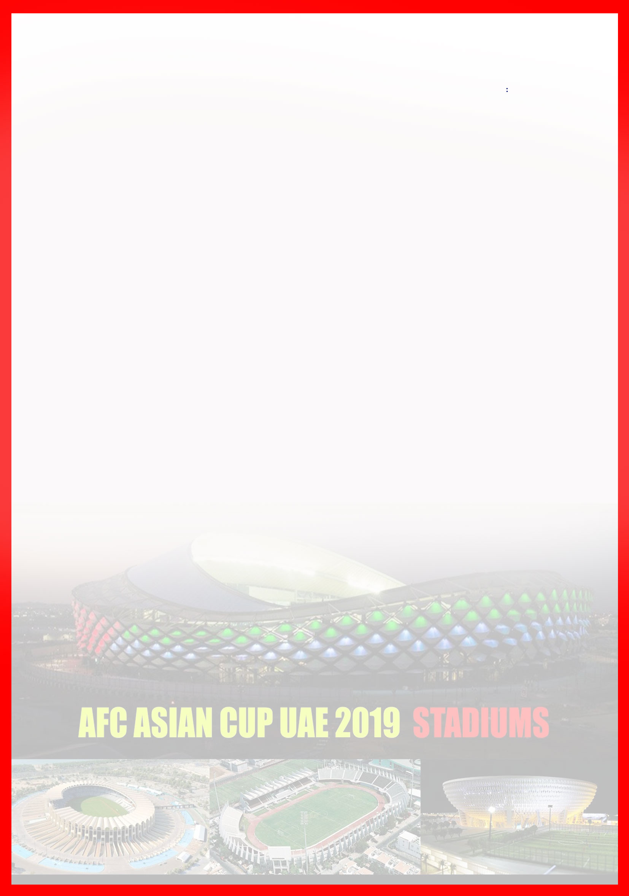

تـذکرمهم

قانون جدید: چنانچه به هر دلیلی در اداره مهاجرت امارات مهر خروج مسافر در هنگام بازگشت دچار مشکل شده باشد اعم از اینکه در سیستم ثبت نشده باشد و غیره ... ارسال کپی صفحه اول پاسپورت مسافر و صفحه مهر خروج از دبی و همچنین بلیت مسافر الزامی می باشد و طبق قوانین جدید امارات، مسافر یا آژانس درخواست کننده برای حل مشکل موظف به پرداخت 120 درهم برای هر مسافرمیباشند. که باید در اسرع وقت انجام گردد در غیر اینصورت شامل 5500 درهم جریمه OVERSTAY خواهد شد و عدم پرداخت و ارسال به موقع باعث میشود مسافر در هنگام اخذ ویزای مجدد امارات و یا ورود به این کشور دچار مشکل جدی امنیتی گردد.

همکاران محترم در صورت درخواست بلیط تک از این آژانس ملزم به چک کردن ویزای مسافر و اعتبار آن میباشند.
توجه:کلیه آژانس های همکار ملزم به عقد قرارداد سازمان میراث فرهنگی استان تهران می باشند،در غیر اینصورت عواقب آن برعهده آژانس همکار می باشد.
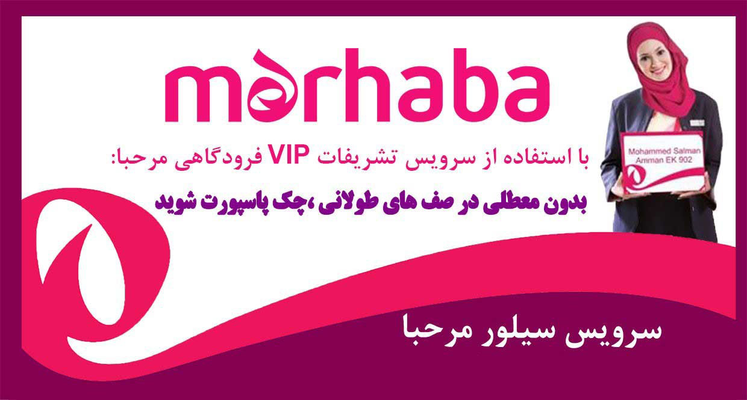
شرایط کنسلی پرواز ها طبق شرایط و قوانین پرواز های سیستمی می باشد لطفا با کارشناسان ما چک بفرمایید

